**FACULDADE ESCOLA ALVARES PENTEADO – FECAP  
3º SEMESTRE – CIÊNCIAS DA COMPUTAÇÃO**

**Interpretação dos dados de segurança pública de 2023: Registro de roubo de veículos**

Caroliny Rossi Bittencourt,   
Duda Lucena Miguel,   
Rafael Alves dos Santos Guimarães,   
Rafael Moraes Marques

São Paulo  
2025

1. **INTRODUÇÃO**

A segurança no transporte por aplicativos tem sido um tema amplamente discutido na atualidade. O crescimento exponencial de plataformas como o Uber trouxe não apenas comodidade aos usuários, mas também desafios no que tange à criminalidade. Dentre os principais problemas enfrentados está o roubo de veículos, fato que impacta diretamente a segurança dos motoristas e passageiros. Assim, a implementação de soluções tecnológicas voltadas à prevenção e ao combate a esses crimes torna-se essencial para a manutenção da confiabilidade dos serviços.

Este trabalho tem como objetivo analisar os dados da Base de Dados de Segurança Pública do ano de 2023, disponibilizada pelo Ministério da Justiça e Segurança Pública, com foco na ocorrência de roubos de veículos. Os dados serão tratados utilizando a ferramenta Excel para a exposição de médias aritméticas, percentis e histogramas e a intepretação dos dados, se houver.

1. **METODOLOGIA**

Este estudo baseia-se na análise de dados secundários, provenientes da Base de Dados de Segurança Pública de 2023, disponível publicamente pelo Ministério da Justiça e Segurança Pública. O foco principal está na exposição e interpretação dos casos de roubo de veículos. Os dados foram tratados e analisados utilizando a ferramenta Excel, aplicando-se técnicas estatísticas como:

* Cálculo da Média Aritmética;
* Determinação do 95º Percentil;
* Construção de Histogramas para visualização da frequência dos roubos.

Os dados foram extraídos do arquivo BancoVDE.xlsx, localizado no mesmo diretório deste documento.

1. **RESULTADOS E DISCUSSÃO**
   1. **- Média Aritmética**

A média mensal de roubos de veículos no Brasil em 2023 foi de 11.286 casos. Ao analisar os dados por Estado, a média geral foi de 5.016 roubos. Abaixo, apresentam-se as médias de roubos por Estado e por mês:

|  |  |
| --- | --- |
| **UF** | **Média de Roubos por mês** |
| AC | 53 |
| AL | 140 |
| AM | 100 |
| AP | 22 |
| BA | 1044 |
| CE | 649 |
| DF | 106 |
| ES | 222 |
| GO | 78 |
| MA | 416 |
| MG | 364 |
| MS | 31 |
| MT | 89 |
| PA | 127 |
| PB | 303 |
| PE | 1077 |
| PI | 378 |
| PR | 251 |
| RJ | 1854 |
| RN | 276 |
| RO | 80 |
| RR | 23 |
| RS | 299 |
| SC | 89 |
| SE | 64 |
| SP | 3122 |
| TO | 17 |

Tabela 1 – Média de roubos por mês

|  |  |
| --- | --- |
| Mês | Média de Roubos por Estado |
| Janeiro | 438 |
| Fevereiro | 397 |
| Março | 486 |
| Abril | 446 |
| Maio | 447 |
| Junho | 395 |
| Julho | 369 |
| Agosto | 393 |
| Setembro | 402 |
| Outubro | 420 |
| Novembro | 421 |
| Dezembro | 396 |

Tabela 2 – Média de roubos por Estado

* 1. **- 95º Percentil**

O cálculo do 95º percentil revelou que **95% dos meses registraram um máximo de 12.558 roubos de veículos**. Quando analisados os dados por Estado, **95% dos Estados apresentaram um limite máximo de 19.452 roubos de veículos no ano.**

* 1. **- Histograma**

A representação gráfica dos dados por meio de histogramas permitiu visualizar a distribuição dos roubos tanto por mês quanto por Estado.

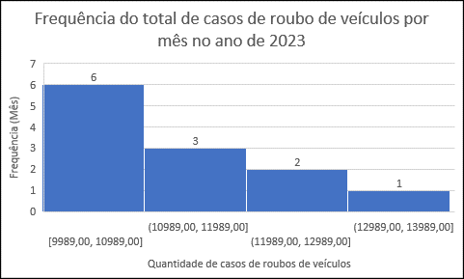Gráfico 1 – Histograma de Frequência do total de casos de roubo de veículos por mês no ano de 2023

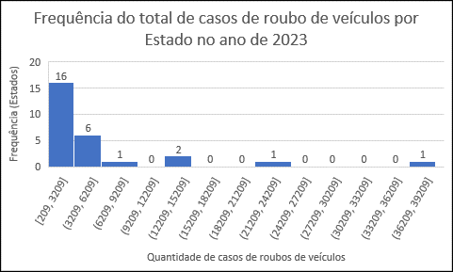Gráfico 2 – Histograma Frequência do total de casos de roubo de veículos por Estado no ano de 2023

1. **CONSIDERAÇÕES FINAIS**

Os dados apresentados reforçam a necessidade de medidas preventivas para aumentar a segurança no transporte por aplicativos, especialmente na prevenção de roubos de veículos. O uso de tecnologias como reconhecimento facial, geolocalização em tempo real e parcerias com órgãos de segurança pública podem contribuir para a redução desses incidentes.

**REFERÊNCIAS**

BRASIL. Ministério da Justiça e Segurança Pública. Base de Dados e Notas Metodológicas dos Gestores Estaduais - Sinesp VDE 2023. Brasília, DF: Ministério da Justiça e Segurança Pública, 2023. Disponível em <https://www.gov.br/mj/pt-br/assuntos/sua-seguranca/seguranca-publica/estatistica/dados-nacionais-1/base-de-dados-e-notas-metodologicas-dos-gestores-estaduais-sinesp-vde-2022-e-2023>.